新 书 推 荐

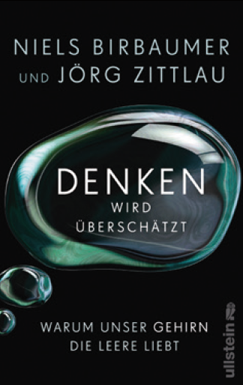
中文书名：《思维被高估了》
英文书名：Thinking is Overrated
德文书名：denken wird ÜberschÄtzt
作 者：Niels Birbaumer and Jörg Zittlau
出 版 社：Ullstein Buchverlage GmbH
代理公司：ANA/ Susan Xia
页 数：256页
出版时间：2016年9月
代理地区：中国大陆、台湾
审读资料：电子稿
类 型：大众心理

内容简介：
放空的大脑—开心的大脑
在没有比内在空虚更让我们感到害怕。然而精神放空也可以是富有成效和有益的。我们能够通过冥想、专注、音乐，甚至性爱来达到这一点—我们的大脑喜欢空虚，会让我们感到快乐。不再有自我意识。甚至语词也会消失：不阅读、不说话、思维的训练也停止了下来。这会让许多人开始担心。设想之中，昏迷和闭锁造成的空虚会让我们害怕，以至于在此时我们会签署生前遗嘱。但是这种对空虚的负面评价也是会站不住脚的：我们的大脑远不止是思维的中心。它也是无思维的器官。最近的大脑研究给我们进一步证据证明空虚中的快乐，并且告诉我们该如何把握好这一状态——尤其是需要我们长期保持积极的时候。
作者简介：
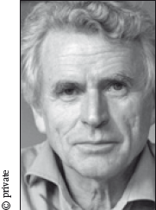
尼尔斯·拜尔博默（Niels Birbaumer）在维也纳和伦敦研究心理学和神经生理学。他是蒂宾根大学医学心理学和行为神经生物学研究中心主任。拜尔博默也曾数次以访问教授的身份出访世界各地。

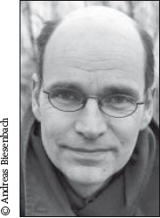
耶格·泽特罗(Jörg Zittlau)研究哲学、生物学和体育药学。作为自由职业者，他为《世界报》《科学画报》和《今日心理学》撰写文章，同时也是若干本畅销书籍的作者，目前居住在不莱梅。

谢谢您的阅读！
请将反馈信息发至：夏蕊（Susan Xia）
安德鲁·纳伯格联合国际有限公司北京代表处
北京市海淀区中关村大街甲59号中国人民大学文化大厦1705室
邮编：100872
电话：13581679124
传真：010-82504200
Email：susan@nurnberg.com.cn
网址：http://www.nurnberg.com.cn
微博：http://weibo.com/nurnberg
豆瓣小站：http://site.douban.com/110577/
微信订阅号：ANABJ2002

